15 ноября в «Лицее им. М.В. Ломоносова» работала секция биологии, экологии и химии. Наши ребята, под руководством Алябышевой С.Н., достойно представили свои исследовательские работы на суд жюри. Васенёв Александр, ученик 11«В» класса, заинтересовал слушателей «Влиянием засолённости почвы на городских газонах». Смышляева Дарья, ученица 8 класса, рассказала о «Содержании витамина Р и пектиновых веществ в чае».
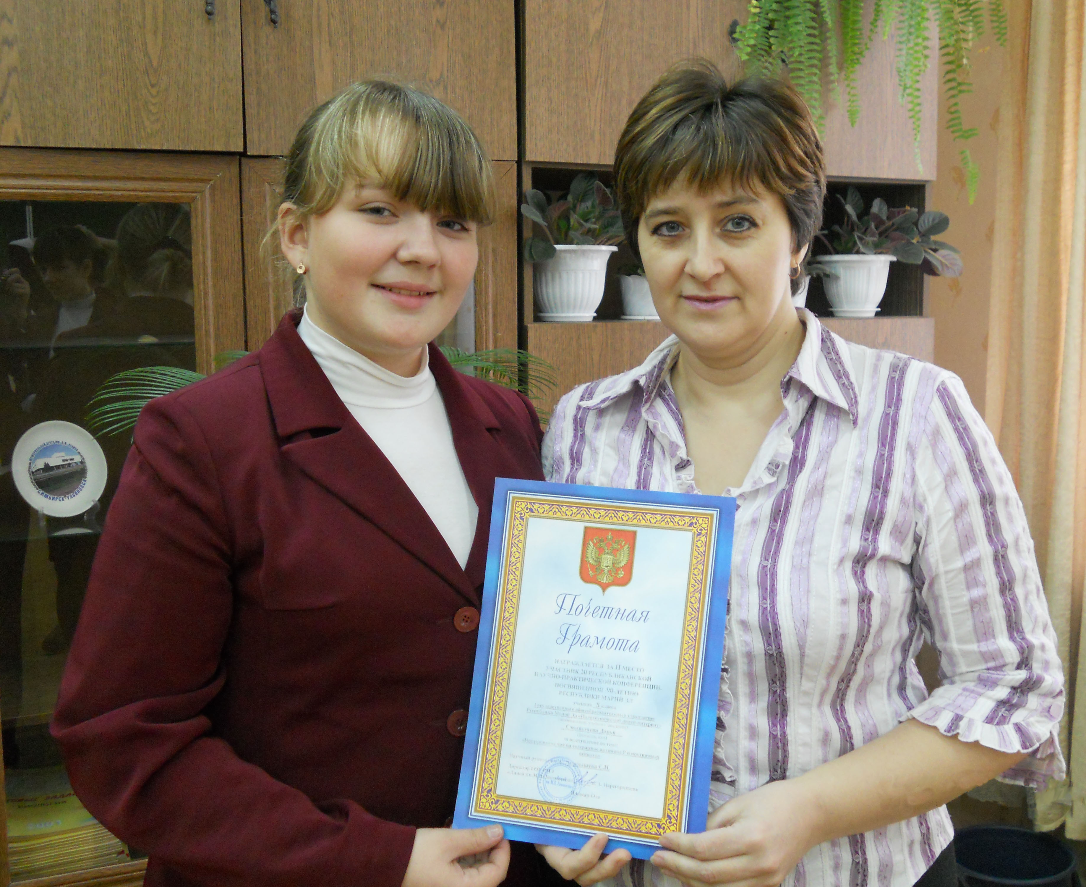

Интервью с участниками конференции и
с их научным руководителем:

Долго ли готовили исследовательские работы? Ваши выводы по исследованиям.
Светлана Николаевна: Выполнение исследовательских работ требует много времени. Работы, представленные учениками нашего лицея, выполнялись на летних каникулах. В ходе исследований Смышляева Дарья выявила, что зелёный чай марки «Липтон» содержит наибольшее количество витаминов. А по окончанию исследований Васенёва Александра, мы выяснили, что посыпание зимних дорог песчано-соляной смесью, отрицательно сказывается на состоянии летних газонов.
Вы довольны результатом конференции?
Светлана Николаевна: Да, конечно. Наши дети выступили очень хорошо, с чем я их поздравляю, и желаю успехов в дальнейших исследованиях!
Ваши впечатления о прошедшей конференции?
Светлана Николевна: Конференция нам понравилась. Она даёт ребятам возможность попробовать свои силы, посоревноваться в умении представить результаты своей деятельности. На секции экологии и биологии было много работ. Их тематика была очень разнообразна. Школьники изучают животных, растений, а некоторые затрагивают серьёзные экологические проблемы.
Смышляева Д.: Я получила массу положительных эмоций и познакомилась со многими людьми.
Волновались ли вы перед выступлением?
Васенёв А.: Нет, конечно. Так как эта конференция не первая и я уже привык.
Смышляева Д.: Волненье, конечно, было. Но оно было незаметно, т.к. я уже имею опыт выступления на подобных конференциях.
Было ли трудно выступать?
Васенёв А.: Нет. Жюри по работе вопросы не задавали и я без затруднений представил свою исследовательскую работу.
Смышляева Д.: Да, конечно. Конкуренция была большая, но мы её достойно выдержали.
Члены жюри объективно оценивали участников?
Васенёв А.: Да, они были справедливы и спасибо им за это.
Смышляева Д.: Да, конечно. Члены жюри выставляли свои оценки, высказывали свои мнения и пожелания.
Ваша оценка остальным участникам.
Васенёв А.: Все были хороши, но всё-таки я был чуть-чуть лучше.
Смышляева Д.: Некоторые участники были лучше, некоторые хуже. На мой взгляд, Саша Васенёв был лучше, и ему по праву досталось призовое место.

В итоге конференции были подведены результаты и объявлены победители:
Васенёв Александр занял I место; Смышляева Дарья – II место.

